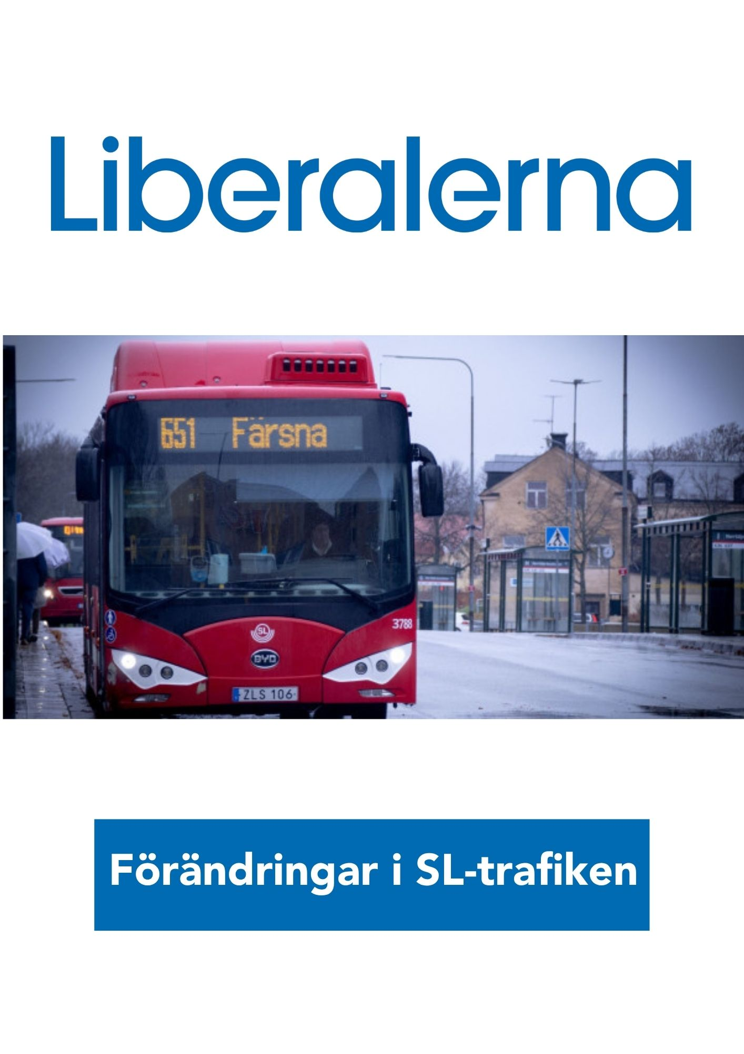

Ändringar i SL-trafiken

Varje år ges kommunen möjlighet att yttra sig över regionens förslag till ändringar i SL-trafiken och båttrafiken. Liberalerna passar även på att framföra flera långsiktiga önskemål, bland annat:
-Enhetstaxa i kollektivtrafiken
-Direktlinje till Arlanda
-Förbättrade pendlingsmöjligheter i hela kommunen

Linje 620 Åkersberga station – Norrtälje

- Linjen föreslås få en extra morgonavgång i riktning mot Åkersberga station för att möjliggöra anslutning till Roslagsbanan mot Stockholm Östra omkring kl. 05.30.

Liberalerna vill:

- Liberalerna ser positivt på förändringen men anser att ytterligare förbättringar behövs:
- Fler sena kvällsavgångar från Norrtälje mot Bergshamra och Riala
- Bättre möjligheter att resa till och från arbete, fritid och nöjesutbud i Norrtälje
- Idag saknas avgångar efter kl. 18.30 från Norrtälje
- Liberalerna lyfter också problem med överfulla bussar för elever mellan Riala och Länna skola på morgon- och eftermiddagsturer sedan hösten 2025.

- Större bussar sätts in på dessa turer, eller
- Att turutbudet utökas för att säkerställa tillräckligt antal sittplatser

Linje 631X Norrtälje – Rådmansö – Norrtälje

- Turen som startar strax efter kl. 07 från Kapellskär föreslås, likt två tidigare turer, starta från Söderviks Affär.

Liberalerna vill
- Liberalerna anser att Region Stockholm även behöver:
- Sätta in större bussar under morgon och eftermiddag, eller
- Utöka turutbudet
- Bakgrunden är långvariga problem med överfulla bussar till och från Rådmansö skola.

Linje 632 Norrtälje – Yxlan

- Linjen föreslås utökas med en ny morgontur som har anslutning till färjan kl. 06 vid Frösunda–Yxlan.

Liberalerna vill
- Liberalerna tycker att förändringen är bra men pekar på flera brister:
- Linjen saknar helt dagtrafik
- En ny avgång behövs från Norrtälje kl. 13.00
- Retur från Vagnsunda bör avgå kl. 14.40
- Liberalerna vill även att:
- Linje 632 ska angöra Larshamn på turer till Vagnsunda
- Detta för att komplettera trafiken mot Blidö tillsammans med linje 634
- Möjligheterna att resa mellan öarna och till fastlandet behöver stärkas

Ytterligare förslag från Liberalerna
- Sista kvällsturen på linje 632, som idag ankommer Vagnsunda kl. 20.00, bör:
- Fortsätta tillbaka till Köpmanholms skola
- Möjliggöra byte till linje 634 mot Norrtälje kl. 20.34
- Idag körs bussen istället tom till Blidögaraget.

Linje 636 Norrtälje busstation – Björkö

- En ny söndagstur under sommartidtabellen föreslås omkring kl. 16.30 från Norrtälje mot Björkö.

Linje 637 Norrtälje – Singö

- Två nya turer i varje riktning föreslås på söndagar under sommartidtabellen för att möjliggöra timmestrafik.

Linje 639 Stockholm – Hallstavik

- Linjen föreslås förstärkas genom:
- 30-minuterstrafik mellan Rimbo och Stockholm
- Fler avgångar till och från Hallstavik

Nya avgångar som föreslås

Mot Rimbo
- Från Danderyds sjukhus kl. 09.41
- Från Tekniska högskolan kl. 13.58
- Befintlig tur kl. 08.00 förlängs från Rimbo till Hallstavik

Från Hallstavik
- Ny avgång kl. 12.53
- Avgången kl. 13.23 flyttas till kl. 13.53

Från Rimbo mot Stockholm
- Ny avgång kl. 14.15 mot Tekniska högskolan

Söndagstrafik
- Liberalerna noterar även att följande föreslås:
- Avgången kl. 07.04 från Rimbo förlängs till Tekniska högskolan
- Avgången kl. 07.07 från Hallstavik förlängs också till Tekniska högskolan
- Detta för att motsvara lördagstrafiken

Indragen nattavgång
- Avgången från Söderhalls trafikplats kl. 01.22 natt mot vardag föreslås dras in eftersom:
- Färre än två personer i snitt använder turen
- Linje 696 avgår cirka 20 minuter senare
- Fredag- och lördagskvällar behålls avgången.

Linje 676 Stockholm – Norrtälje

- Linjen föreslås få en ny helgkvällsavgång under vår- och hösttidtabell:
- Från Tekniska högskolan mot Norrtälje omkring kl. 22.00

Linje 969 Närtrafiken Norrtälje

- Söndagstrafiken föreslås utökas för att motsvara lördagarnas utbud.

Ytterligare förändringar som Liberalerna vill genomföra

Linje 630 Norrtälje – Spillersboda
- Liberalerna anser att:
- Eftermiddagsturen från Frötuna skola behöver återgå till avgångstid kl. 14.52 istället för 14.40
- Detta för att fungera med elevernas verksamhetstider
- Dessutom behövs:
- En morgontur från Norrtälje omkring kl. 08.00–08.15
- Många elever från Björnö går på Frötuna skola.

Linje 645 Norrtälje – Gåsvik

Liberalerna lyfter följande problem
- Cirka 200 elever i Vätö–Roslagsbro använder linjerna 638 och 645.
- Många skolor i Norrtälje börjar kl. 08.00–08.15, men idag finns inga bussar som passar dessa elever.

Därför vill Liberalerna:
- Införa en ny morgontur som är framme i Norrtälje kl. 07.45–07.50
- Införa en kompletterande eftermiddagstur omkring kl. 15.10

Linje 642 Hallstavik – Herräng

Liberalerna anser att dagens upplägg är otydligt
- Linjen är idag uppdelad:
- Vissa turer går via Hensvik
- Andra vänder i Herräng
- Detta skapar problem för resenärer och turister som riskerar att missa bussar, särskilt under sommaren.

Därför vill Liberalerna:
- Att samtliga turer ska trafikera Hensvik
- Att boende längs Hensviksslingan får mer regelbunden trafik

Linje 649 Beateberg – Rimbo

Bakgrund
- När Bålbroskolan stängdes 2014 försvann SL-trafiken till skolan från Rimbo station.
- Sedan nya Bålbroskolan öppnade 2020 har kommunen istället ordnat skolskjuts, vilket innebär bussbyte för elever som kommer till Rimbo station.

Liberalerna vill
- Förlänga linje 649 till Bålbroskolan på morgon och eftermiddag
- Ge eleverna en bytesfri resa
- Liberalerna menar att det inte är trafiksäkert att elever i en F–3-skola behöver byta buss vid Rimbo station.

Linje 650 Norrbyggeby – Rånäs skola
Liberalerna vill
- Återinföra passningen mellan linje 648 och linje 650 vid hållplats Rånäs slott
- Tidigare väntade linje 650 in anslutande buss för elever som skulle till Rånäs skola, men detta upphörde under hösten 2025.

Linje 654

Liberalerna vill
- Att linjen återgår till tidigare ringlinje
- Att Malsta trafikeras på samtliga avgångar
- Att linje 654Y därmed utgår

Linjer inom Norrtälje stad

- Norrtälje stad har vuxit kraftigt med omkring 8 000 nya invånare under det senaste decenniet och fortsätter att växa med nya stadsdelar.
- Liberalerna anser att kollektivtrafiken behöver utvecklas för att:
- Möta befolkningstillväxten
- Koppla ihop viktiga målpunkter
- Erbjuda snabbare och mer direkta resor till centrum

Liberalerna föreslår därför följande:

Linje 656 Campus – Grind
- Förlängs så att samtliga turer går hela sträckan
- Idag går endast hälften av turerna mellan Grind och Norrtälje busstation
- Viktigt för elever som reser till Montessoriskolan i Gustavslund

Linje 657 Campus – Vigelsjö

- Linjen bör:
- Trafikera Färsna och Campus Roslagen
- Kompletteras med en X-linje via de nya stadsdelarna i Björnö
- Ge direktkoppling till Campus där byte till regionala linjer sker
X-varianten bör även trafikera:
- Handelsområdet Flygfyren
- Norrtälje badhus
- Liberalerna pekar på att dessa är viktiga målpunkter som idag saknar stadslinjetrafik.

Linje 658 Solbacka – Norrtälje busstation

- Liberalerna vill att:
- Linjen förlängs till Vigelsjö
- En X-variant införs från Solbacka via Vätövägen och Hamnvägen till Norrtälje busstation

